1. 头指针和头结点的区别

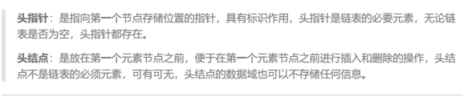

1. B树和B+树的区别

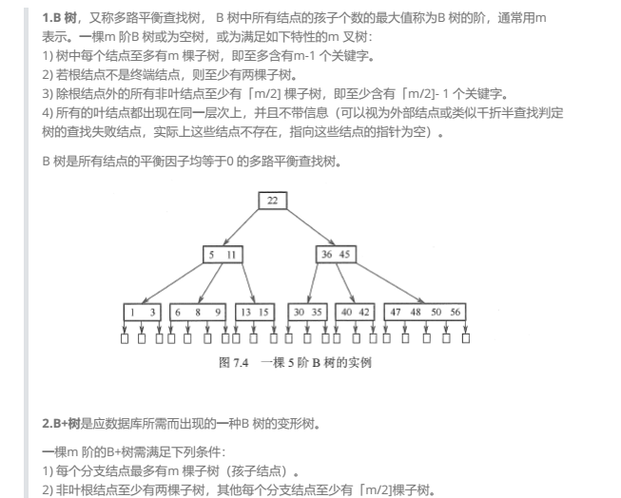

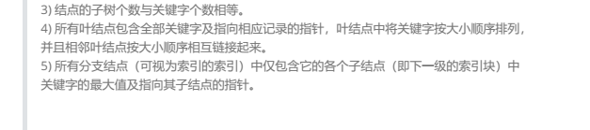

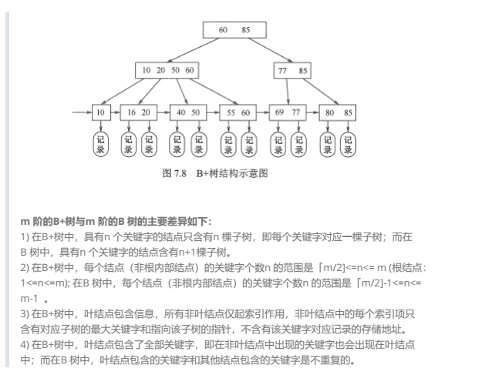

1. 异步通信与同步通信的主要区别是什么，说明通信双方如何联络。

同步通信和异步通信的主要区别是前者有公共时钟，总线上的所有设备按统一的时序，统一的传输周期进行信息传输，通信双方按约定好的时序联络。后者没有公共时钟，没有固定的传输周期，采用应答方式通信，具体的联络方式有不互锁、半互锁和全互锁三种。不互锁方式通信双方没有相互制约关系；半互锁方式通信双方有简单的制约关系；全互锁方式通信双方有完全的制约关系。其中全互锁通信可靠性最高。

4.外围设备要通过接口与CPU相连的原因主要有：

（1）一台机器通常配有多台外设，它们各自有其设备号（地址），通过接口可实现对设备的选择。

（2）I/O设备种类繁多，速度不一，与 CPU速度相差可能很大，通过接口可实现数据缓冲，达到速度匹配。

（3）I/O设备可能串行传送数据，而CPU一般并行传送，通过接口可实现数据串并格式转换。

（4）I/O设备的入/出电平可能与CPU的入/出电平不同，通过接口可实现电平转换。

（5）CPU启动I/O设备工作，要向外设发各种控制信号，通过接口可传送控制命令。

（6）I/O设备需将其工作状况（“忙”、“就绪”、“错误”、“中断请求”等）及时报告CPU，通过接口可监视设备的工作状态，并保存状态信息，供CPU查询。

可见归纳起来，接口应具有选址的功能、传送命令的功能、反映设备状态的功能以及传送数据的功能（包括缓冲、数据格式及电平的转换）。

1. DMA接口主要由哪些部件组成？在数据交换过程中它应完成哪些功能？

答：DMA接口主要由数据缓冲寄存器、主存地址计数器、字计数器、设备地址寄存器、中断机构和DMA控制逻辑等组成。在数据交换过程中，DMA接口的功能有：（1）向CPU提出总线请求信号；（2）当CPU发出总线响应信号后，接管对总线的控制；（3）向存储器发地址信号（并能自动修改地址指针）；（4）向存储器发读/写等控制信号，进行数据传送；（5）修改字计数器，并根据传送字数，判断DMA传送是否结束；（6）发DMA结束信号，向CPU申请程序中断，报告一组数据传送完毕。

1. 什么叫指令？什么叫指令系统？

指令是计算机执行某种操作的命令，也就是常说的机器指令。一台机器中所有机器指令的集合，称这台计算机的指令系统。

7.一次程序中断大致可分为哪几个阶段？

一次程序中断大致可分为五个阶段。中断请求（1分）中断判优（1分）中断响应（1分）中断服务（1分）中断返回（1分）

1. 比较水平微指令与垂直微指令的优缺点。

（1）水平型微指令并行操作能力强、效率高、灵活性强，垂直型微指令则较差。

（2）水平型微指令执行一条指令的时间短，垂直型微指令执行时间长。

（3）由水平型微指令解释指令的微程序，具有微指令字比较长，但微程序短的特点，而垂直型微指令正好相反。

（4）水平型微指令用户难以掌握，而垂直型微指令与指令比较相似，相对来说比较容易掌握

9.指令和数据均存放在内存中，计算机如何从时间和空间上区分它们是指令还是数据。

时间上讲，取指令事件发生在“取指周期”，取数据事件发生在“执行周期”。从空间上讲，从内存读出的指令流流向控制器（指令寄存器）。从内存读出的数据流流向运算器（通用寄存器）。

1. **基带信号与宽带信号的传输各有什么特点？**

基带信号将数字1和0直接用两种不同的电压表示，然后送到线路上传输。宽带信号是将基带信号调制后形成的频分复用模拟信号。采用基带信号传输，一条电缆只能传输一路数字信号，而采用宽带信号传输，一条电缆中可同时传送多路的数字信号，提高了线路的利用率。

1. **对称密钥体制与公钥密码体制的特点各如何？**

**在对称密钥体制中，它的加密密钥与解密密钥的密码体制是相同的，且收发双方必须共享密钥，对称密码的密钥是保密的，没有密钥，解密就不可行，知道算法和若干密文不足以确定密钥。公钥密码体制中，它使用不同的加密密钥和解密密钥，且加密密钥是向公众公开的，而解密密钥是需要保密的，发送方拥有加密或者解密密钥，而接收方拥有另一个密钥。**

**两个密钥之一也是保密的，无解密密钥，解密不可行，知道算法和其中一个密钥以及若干密文不能确定另一个密钥。**

**12.说明为什么在传输连接建立时要使用三次握手。说明如不这样做可能会出现什么情况**

**我们知道，3次握手完成两个重要的功能，既要双方做好发送数据的准备工作（双方都知道彼此已准备好），也要允许双方就初始序列号进行协商，这个序列号在握手过程中被发送和确认。**

**现在把三次握手改成仅需要两次握手，死锁是可能发生的。作为例子，考虑计算机A和B之间的通信，假定B给A发送一个连接请求分组，A收到了这个分组，并发送了确认应答分组。按照两次握手的协定，A认为连接已经成功地建立了，可以开始发送数据分组。可是，B在A的应答分组在传输中被丢失的情况下，将不知道A是否已准备好，不知道A建议什么样的序列号，B甚至怀疑A是否收到自己的连接请求分组。在这种情况下，B认为连接还未建立成功，将忽略A发来的任何数据分组，只等待连接确认应答分组。而A在发出的分组超时后，重复发送同样的分组。这样就形成了死锁。**

1. 进程和线程的区别

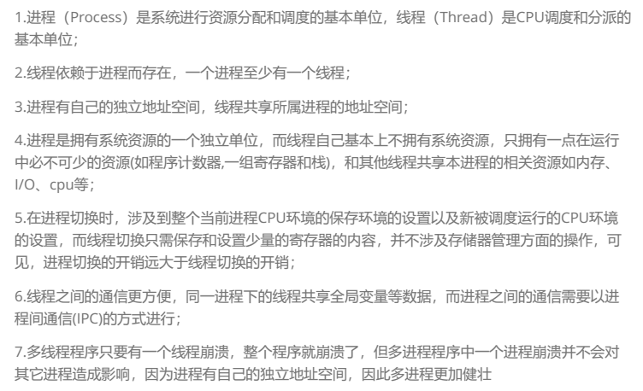

1. 产生死锁的必要条件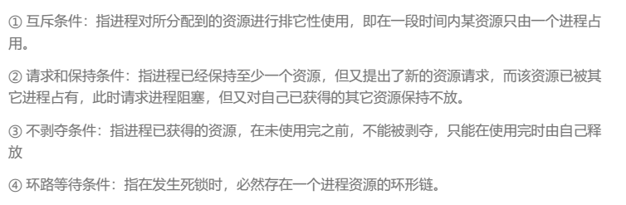

### 15.事务的定义和事务的四大特性？

1、原子性(Atomicity)：事务中的全部操作在数据库中是不可分割的，要么全部完成，要么全部不执行。 原子性保证了事务的一致性。

2、一致性(Consistency)：要求事务执行完成后，将数据库中一个一致性状态变为另一个一致性状态。所谓的一致性状态时指数据库中的数据满足完整性约束，它是一种以一致性规则为基础的逻辑属性。

3、隔离性(Isolation)：事务的执行不受其他事务的干扰，事务执行的中间结果对其他事务必须是透明的。 即使有多个事务并行执行，结果就像每个成功的事务按串行调度执行一样，又叫可串行性，

4、持久性(Durability):对于任意已提交事务，系统必须保证该事务对数据库的改变不被丢失，即使数据库出现故障。